Картотека игр с мячом для детей младшего и среднего
дошкольного возраста
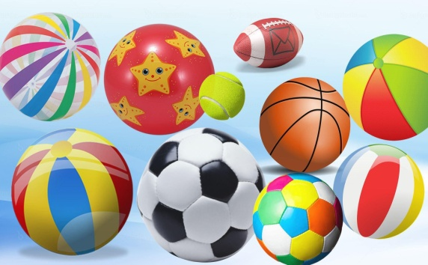

Мяч – незамысловатый и доступный спортивный инвентарь, который остаётся интересным для детей, начиная с малышкового возраста и вплоть до окончания школы.
Маленькие дети с удовольствием бросают, катают мячи, метают в цель, в корзину. Такие движения нравятся ребенку своей доступностью, они не требуют точно зафиксированного способа выполнения.

Игры с мячом для малышей до 3 лет
«Трактор»
Сейчас малышу нужно представить, что он – трактор. И ему предстоит расчистить дорогу и дотолкать груз до финиша. Для выполнения своей задачи ребёнку нужно встать на четвереньки и толкать мяч головой. Если это даётся просто, можно поставить на пути трактора препятствия из кубиков, которые нужно объезжать. Помогать руками нельзя, но, конечно, если мячик «выпрыгивает из ковша» и укатывается в сторону, нужно класть его обратно. Игра станет ещё интереснее, если превратится в соревнование двух тракторов – ребёнка и мамы.

«Кидай»
А теперь тренируем внимательность. Даём малышу в руки мяч и встаём напротив него. Задача простая: как только он услышит команду «Кидай», нужно кинуть мячик в руки маме. Но есть одна загвоздка – мама не всегда произносит именно эти слова, иногда она хитрит и говорит другие фразы, например, «Танцуй» или «Кричи». Как тут не запутаться?

«Догонялки»
Для игры нужно участие не менее 2-3 детей и хотя бы одного взрослого. Все образуют круг, двое противоположных участника держат в руках по одному мячику разных цветов. По команде ведущего дети начинают передавать мячики по часовой стрелке на скорость, стараясь, чтобы второй мяч его не догнал. Когда один из мячей догоняет второй, игра начинается заново, но теперь меняется направление.

«Лабиринт»
Это упражнение одновременно и развивает моторику ребёнка, и тренирует логическое мышление, потому что предстоит найти выход из лабиринта, пусть и не очень сложного. Для этого создайте на полу объёмный лабиринт, препятствиями могут служить другие игрушки, кубики, стены из конструктора. Задача ребёнка – прокатить мячик по полу через лабиринт, не выпуская его из рук. Чтобы играть было веселее, можно представить, что это Колобок, который заблудился в лесу, и нужно помочь ему найти дорогу.

«Метель»
Игре предшествует творческое занятие – вырежьте несколько снежинок из тонкой бумаги, например, из салфетки. А если на это нет времени, можно просто порвать бумагу на маленькие клочки. Теперь положите на пол подушку, а на неё снежинки. Задача ребёнка – с определённого расстояния, которое можно постоянно немного увеличивать, нужно попасть мячиком по подушке, чтобы невесомые снежинки подпрыгнули и разлетелись. Это здорово тренирует меткость, но, самое главное, это приводит к восторгу от метели посреди комнаты.

Игры с мячом для детей 3-4лет

«Мяч в кругу»
Цель игры: Совершенствовать навык отталкивания мяча, учить ориентироваться в пространстве, развивать фиксацию взора, активизировать прослеживающую функцию глаза. Ход игры: Дети сидят на корточках на полу, образуя круг. Педагог (взрослый) дает одному из участников игры мяч-Колобок (на нем нарисованы или приклеены глаза, нос, рот) и читает стихотворение. Колобок, Колобок,
У тебя румяный бок.
Ты по полу покатись
И Катюше (ребятам) улыбнись!
По просьбе педагога («Катенька, покати мячик Диме») девочка прокатывает мяч двумя руками названному участнику. Тот, получив мяч, прокатывает его другому ребенку, которого назвали по имени, и т.д.
Правила игры: мяч нужно отталкивать посильнее, что бы он докатился до другого участника игры, а также подавать выкатившийся из круга мяч.

«Прокати и догони»
Цель игры: Учить катать мяч в прямом направлении, отталкивать его энергично, развивать умение ориентироваться в пространстве, активизировать прослеживающую функцию глаза.
Ход игры: Ребенок с мячом в руках подходит к обозначенному месту (шнур, полоска пластыря, цветной кружочек) и выполняет действия в соответствии со стихотворным текстом.
Наш веселый, звонкий мячик (толкает мяч двумя руками)
Мы прокатим далеко (смотрит, куда он покатился),
А теперь его догоним. (бежит за мячом, догоняет его.)
Это сделать нам легко! (поднимает мяч над головой: «Поймал!»)
В зависимости от диаметра мяча ребенок может прокатывать его одной рукой, чередуя правую и левую руку, если маленький (диаметром 5-8 см) или двумя руками, если большой (диаметром 18-20 см).
Правила игры: ребёнок смотрит вперед, прежде чем катит мяч. Не бежит за мячом сразу, а дожидается речевого сигнала.

«Игра в мяч»
Цель игры: Развивать ловкость, зрительно – моторную координацию.
Ход игры: Взрослый произносит слова:
Кач, кач, кач. Дети берут мячи и встают в круг.
Поиграть хотим мы в мяч
Из корзины, где игрушки,
Поскорей его достань
И играть со всеми встань
Кач, кач, кач. Дети бросают мяч двумя руками
Высоко подбросим мяч! вверх и ловят его.
А потом его поймаем
И подбросим снова ввысь.
Только мячик наш держись.
Кач, кач, кач. Бросают мяч двумя руками о пол
Мы о пол ударим мяч! и ловят его.
А потом его поймаем
И ударим снова в низ.
Только мячик наш держись.
Кач, кач, кач.
Утомился бедный мяч. Дети кладут мячи в корзину.
Закатился в уголок.
И тихонечко умолк.
Правила игры: выполнять движения согласно тексту.

«Сбей кеглю»
Цель игры: Развивать элементарные навыки попадания мячом в цель умение энергично отталкивать мяч в заданном направлении, развивать фиксацию взора.
Ход игры: Педагог (взрослый) ставит две-три кегли на расстоянии 1-1,5 м от ребенка, дает ему большой мяч.
Ребенок приседает на корточки, наклоняется, ставит ноги чуть шире плеч в обозначенном взрослым месте (цветной кружок или шнур), прокатывает мяч двумя руками вперед, стараясь сбить кегли. Затем идет за ним, поднимает и возвращается.
Педагог (взрослый) сопровождает свой показ такими словами:
Посмотри, какие кегли. (педагог указывает на кегли)
Ровно-ровно в ряд стоят!
К ним направим мяч умело (толкает мяч двумя руками)
И они уже лежат! (обращает внимание на сбитые кегли)
Правила игры: энергично отталкивать мяч двумя руками, смотреть вперед на кегли.

«Салют»
Цель игры: Развивать ловкость, зрительно – двигательную координацию.
Ход игры: Дети берут мячи разных цветов и свободно располагаются по залу. Взрослый вместе с детьми произносит:
Это не хлопушки:
Выстрелили пушки.
Люди пляшут и поют.
В небе - праздничный салют! (дети подбрасывают мячи и ловят их).
По сигналу взрослого: «Закончился салют!» дети перестают бросать мячи вверх.
Правила игры: подбрасывать мяч вверх можно только после команды «Салют».

«Весёлые мячи»
Цель игры: Развивать быстроту реакции, ориентировку в пространстве, зрительно – двигательную координацию.
Ход игры: Дети с мячами в руках выстраиваются на исходной линии в шеренгу. Педагог произносит слова:
Раскатились все мячи, покатились. Дети бросают мячи из-за головы и бегут за ними. Вот распрыгались мячи, разыгрались Прыгают на двух ногах на месте с мячами в руках.
Наши яркие мячи, разноцветные мячи.
В уголок бегут мячи, убегают. Дети бегут на исходную линию.
Там попрятались мячи, отдыхают. Присаживаются на корточки.
Правила игры: действовать согласно тексту стихотворения.

«Найди и промолчи»
Цель игры: Развивать ориентировку в пространстве, расширять зрительное поле.
Ход игры: Дети стоят на одном конце зала лицом к воспитателю. Педагог показывает мячик и говорит, что они должны найти его. Тот кто найдет, должен подойти к педагогу, тихо сказать на ухо, где он увидел мячик, и отойти на свое место, а игра будет продолжаться до тех пор, пока все дети не найдут мячик.
Затем педагог предлагает всем повернуться лицом к стене и закрыть глаза, а сам в это время прячет мячик. По сигналу «Готово!» дети открывают глаза и расходятся по комнате в поисках мячика. В конце игры отмечается тот, кто первый увидел мячик, а также те дети, которые проявили наибольшую выдержку, наблюдательность, сообразительность.
Вариант: кто первый найдет мячик вместе с воспитателем, прячет его, а дети ищут.
Правила игры: тот, кто найдет, должен подойти к воспитателю, тихо сказать на ухо, где он увидел мячик, и отойти на свое место.

«Беги, веселый мячик»
Цель игры: развивать мелкую моторику, ловкость, внимание.
Ход игры: Дети и взрослый становятся в круг на расстоянии шага друг от друга. Взрослый дает одному из играющих мяч диаметром 15 см, при этом четко говорит:
Ты беги, веселый мячик.
Быстро, быстро по рукам.
У кого веселый мячик,
Тот подпрыгивает сам!
Тот, у кого на слово «сам» в руках оказывается мячик, начинает подпрыгивать на месте, а дети сопровождают его прыжки словами:
Прыг-скок, прыг-скок,
Прыг-скок, стоп!
Игра повторяется, мяч передается по кругу дальше.
Правила игры: прыгать легко, на месте.

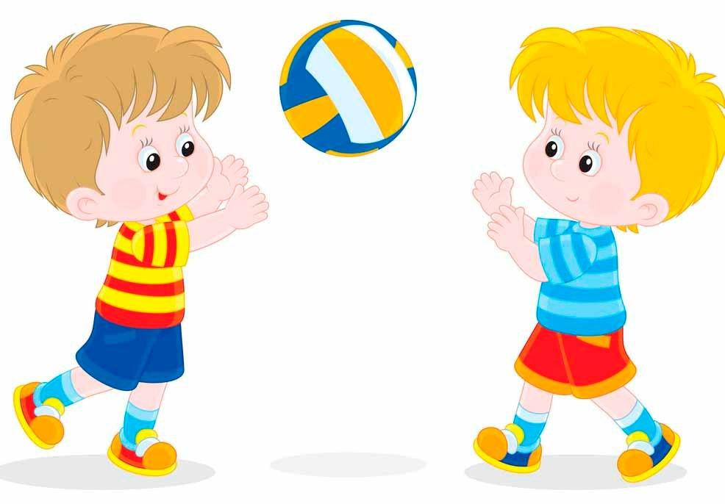
Игры с мячом для детей 4-5 лет
К четырём годам дети уже очень ловко держат, катают и бросают мячики, а также способны запомнить достаточно сложные правила, поэтому игры становятся значительно интереснее. В этом возрасте чаще можно привлекать других детей, делать акцент на групповых активных играх.
«Зайчик»
Все участники делают круг, а один ведущий встаёт по центру. Взрослый даёт маленький мячик (зайчик) в руки одному ребёнку, а он передаёт мяч по кругу, делая это незаметно, за спиной. Ведущий должен заметить, у кого сейчас зайчик. Если он замечает ребёнка с мячиком в руках, то они меняются местами, и игра возобновляется.

«Автомобили»
Играть лучше всего на улице. Начертите автомобильную дорогу – это должна быть полоса 2-3 метра шириной и не менее 4-5 метров длиной. В игре может принимать участие как один ребёнок со взрослым, так и компания ребятишек. Дайте каждому ребёнку в руки по мячу. Они – автомобили, а взрослый выполняет роль светофора. Взрослый может отдавать три команды: «Зелёный». Дети должны идти по дороге, подбрасывая и ловя мячик. «Жёлтый». Ребятам нужно остановиться на месте, отбивая мячик от пола. «Красный». На этот сигнал светофора всем автомобилям нужно застыть на месте. Игра помогает отрабатывать движения с мячом, а также тренирует внимательность и основы правил ПДД. Кстати, если вдруг мячик отскочил с дороги или прыгнул в руки к другому участнику дорожного движения, значит, случилась авария!

«Танцевальный мяч»
Ребятишкам нужно встать в круг и передавать мячик из рук в руки, пока играет музыка. Музыка затихает. Ребёнку, в чьих руках оказался мяч, нужно выйти в центр и сделать несколько танцевальных движений, а остальные дети повторяют. Взрослым разрешается подсказывать, потому что ребёнок может смутиться без поддержки.

«Собачка»
Играть можно в компании ребят от трёх человек и больше. Один ребёнок назначается собачкой, он встаёт в центр. Другие дети выстраиваются вокруг него в круг и начинают перекидывать друг дружке мячик. Собачке нужно поймать мяч. Тот ребёнок, который кинул мяч, перехваченный собачкой, меняется с ней местами. Чтобы прибавить правдоподобия игре, собачке можно лаять и рычать. Гав!

«Съедобное - несъедобное»
Эта развивающая игрушка соберёт детей в беседке в непогоду или дома. Ведущим может быть старший ребёнок или взрослый, игра подходит для ребятишек 4-5 лет, но в неё с удовольствием играют дети и в старшем возрасте. Участники садятся на лавочку или встают в линию. Один ведущий встаёт перед ними и кидает всем по очереди мячик, называя предметы. Дети должны или отталкивать мяч, если предмет несъедобный, или ловить его, «съедать». Ребёнок, который перепутал съедобное и несъедобное, заменяет водящего. Если ловить и откидывать мяч детям пока сложно, можно изменить правила. Теперь ведущий должен не кидать мяч, а катить его по земле. Это даёт участникам больше времени на то, чтобы сориентироваться – съедобный или несъедобный к ним прикатывается мячик.

«Горячая картошка»
Дети образуют широкий круг, чтобы было удобно перекидывать мячик, он сейчас выполняет роль картошки только из печи. А так как она горячая, долго держать мячик в руках нельзя, нужно сразу его откидывать. Правда, это не оставляет времени на то, чтобы прицелиться, так что частенько мячи вылетают за пределы круга. Не поймал мяч? Тогда возьми его в руки и пробеги с ним вокруг всех ребятишек. Вернувшись на своё место, этот ребёнок продолжает игру.

«Ракета»
Нужно начертить мелом круг диаметром около 8 метров. Дети встают за линию, у каждого из них в руках по небольшому резиновому мячику. А взрослый встаёт в центр круга, он держит в руках большой мяч – ракету. По сигналу «Три, два, один, пуск» он подбрасывает вверх мяч, а дети, не заступая за линию, стараются в него попасть своими мячиками – сбить ракету. Запуск повторяется несколько раз. Побеждает тот ребёнок, который смог как можно больше раз попасть по ракете своим мячиком.

